

PT Autentik Karya Analitika

**Buku Manual**

**Produksi Talpha TC**

**Departemen Research and Development**

**PT Autentik Karya Analitika**

**2023**

**LEMBAR PENGESAHAN**

**Buku Manual**

**Produksi Talpha TC**

|  |  |  |
| --- | --- | --- |
| Nomor Dokumen | : 01/SP-RND/AKA/V/2023 | |
| Tanggal Terbit | : 31 Mei 2023 | |
| Family Dokumen | : SOP Produksi | |
|  | |

Telah disusun manual book produksi Talpha TC. Manual book ini sudah disesuaikan dengan kebutuhan dan lining produksi yang ada di PT Autentik Karya Analitika

|  |  |  |  |
| --- | --- | --- | --- |
|  | **Nama** | **Tanda Tangan** | **Tanggal** |
| **Disusun Oleh** | Hanif Fadhlurrahman |  |  |
| **Diperiksa Oleh** | Rudy Alfiansyah |  |  |
| **Disetujui Oleh** | Deden Dermawan S |  |  |

**Daftar Isi**

**BAB I** 3

**1.1 Deskripsi Umum** 4

**Fitur unggulan** 4

**1.2 Part Casing** 5

**1.3 Schematic PCB** 6

**1.4 Layout PCB** 10

**1.5 Bill Of Materials** 11

**1.6 Alur Perakitan Talpha THM** 12

**1.7 Alur Penanaman Firmware** 12

**1.8 Uploading OTAP (Over The Air Programming)** 14

**1.9 Development Design** 16

# **BAB I**

**PENDAHULUAN**

## **1.1 Deskripsi Umum**

Talpha TC merupakan bagian dari family talpha yang terdapat 3 seri di dalemnya, yaitu TALPHA TC01 (Temperature Only), TALPHA TC02(Temperature Humidity), TALPHA TC03 (Extreme Temperature). Device ini difokuskan untuk melakukan pengukuran di tempat yang extreme. Sehingga disematkan baterai 18650 dengan kapasitas 6000mAh.

**Fitur unggulan :**

1. Monitoring ruangan online dan realtime.
2. Easy reporting via diawan.io Web atau diawan application.
3. Dapat disambungkan ke device IR BLAST yang diproduksi oleh PT AUTENTIK KARYA ANALITIKA.
4. Dapat menyimpan data pembacaan ke dalam Memory NAND Flash Memory

|  |  |
| --- | --- |
| . | 1. BODY DEPAN |
|  | 2. BODY BELAKANG |
|  | 3. TUTUP BATERAI |

## **1.2 Part Casing**

## **1.3 Schematic PCB**

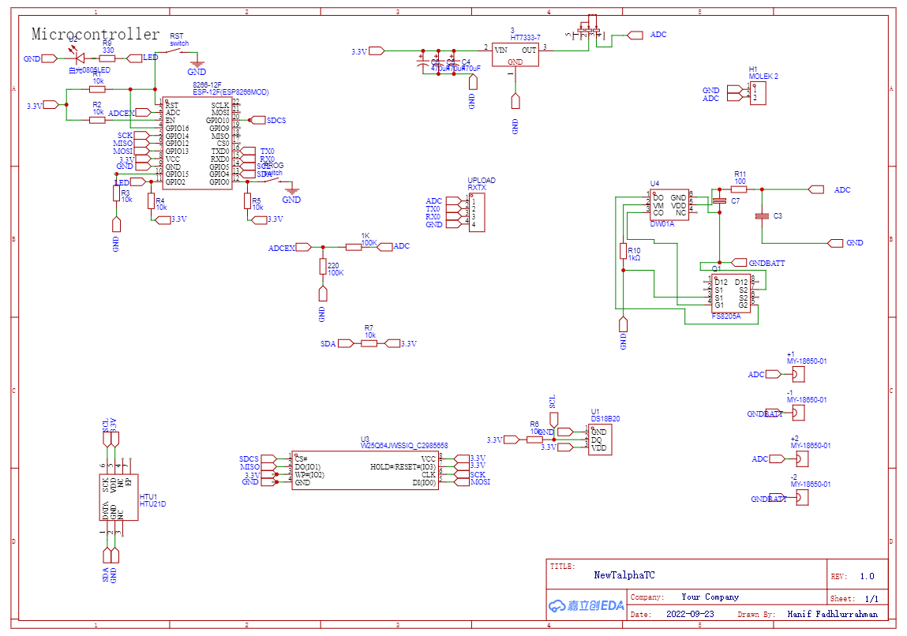

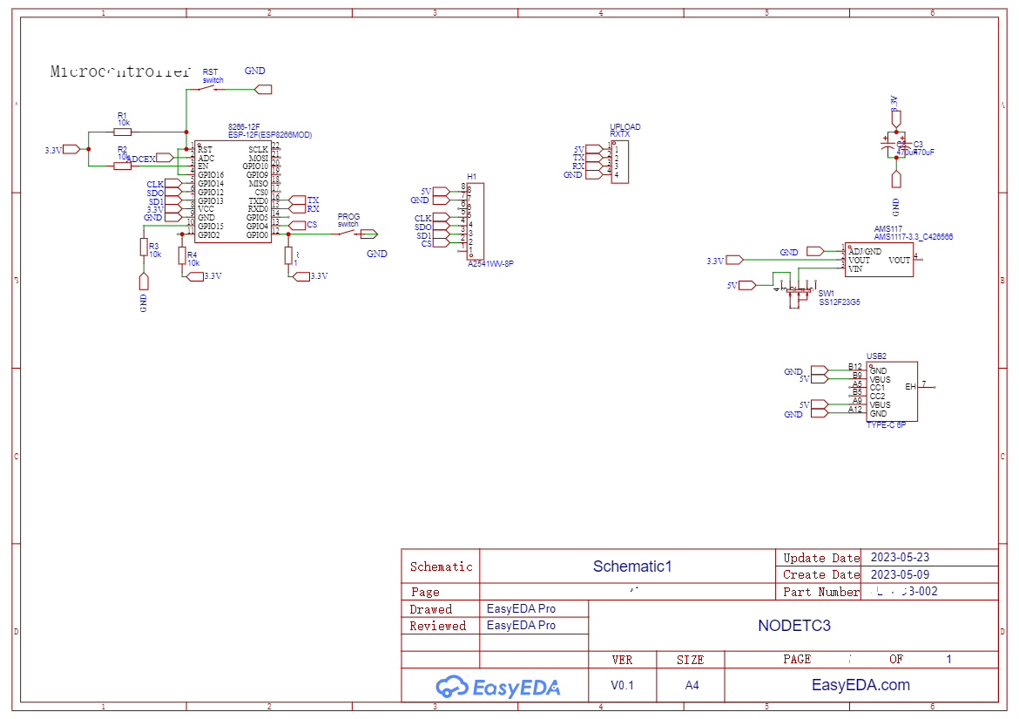

## **1.4 Layout PCB**

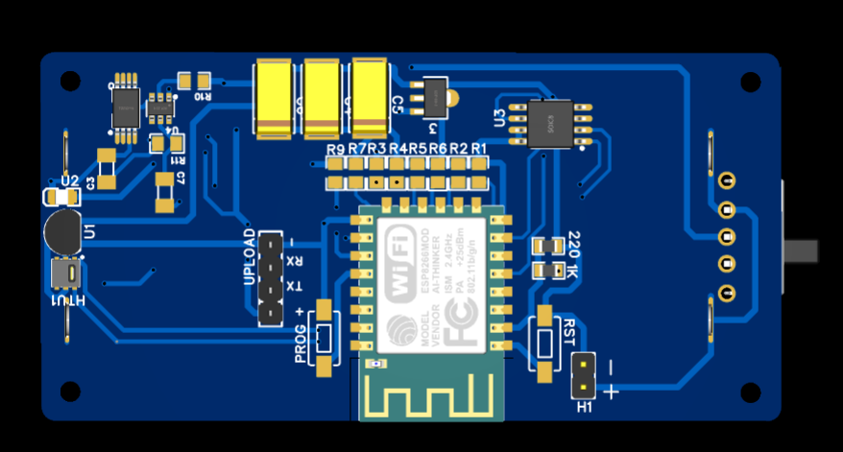

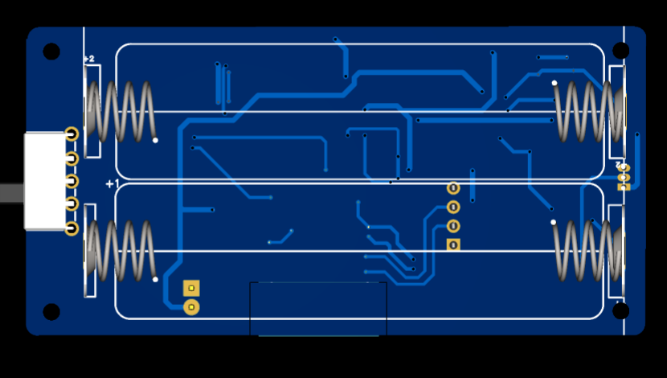

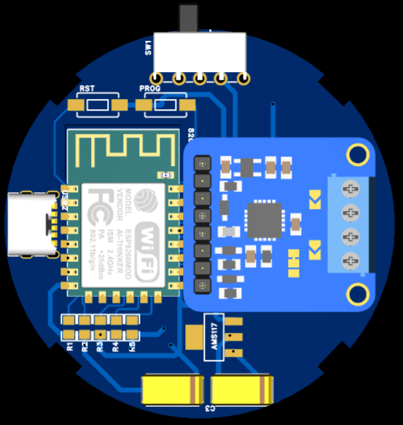

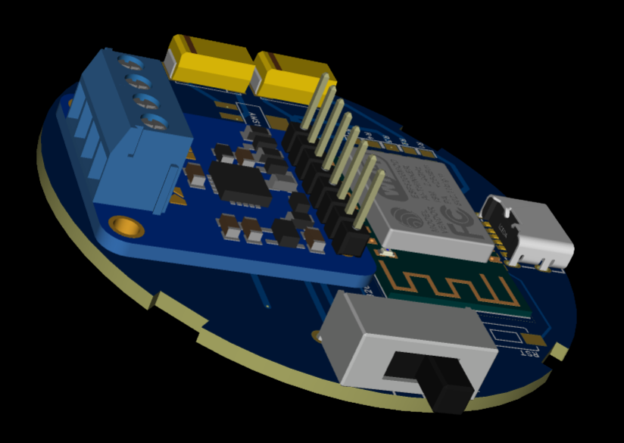

12

11

## **1.5 Bill Of Materials**

TALPHA TC01/02

|  |  |  |  |
| --- | --- | --- | --- |
| **No** | **Nama Komponen** | **Footprint** | **Jumlah Komponen** |
| 1 | PCB | - | 1 |
| 2 | ESP8266 | 12F | 1 |
| 3 | Baterai 3.7V | 18650 | 2 |
| 4 | Push button | am56 | 2 |
| 5 | Tantalum CAP 470uF | Tantalum 7.3x4.3 | 2 |
| 6 | USB Type C | TYPE-C 6P | 1 |
| 7 | HTU-21D/DS18B20 | HTU | 1 |
| 8 | Saklar geser | - | 1 |
| 9 | AMS117 | BH51 | 1 |
| 10 | Ceramic Cap 100nf | C0805 | 1 |
| 11 | Ceramic Cap 4.7uf | C0805 | 4 |
| 12 | Dioda SMD 1N1004 | SMA 4.3x2.5 | 1 |
| 13 | DW01A | SOT 2.9x1.6 | 1 |
| 14 | Resistor 2k | R0805 | 1 |
| 15 | Resistor 1k | R0805 | 2 |
| 16 | Resistor 100 | R0805 | 1 |
| 17 | Resistor 10K | R0805 | 9 |
| 18 | Resistor 220 | R0805 | 1 |
| 19 | Battery Cap + - | - | 2 set |
| 20 | FS8205A | TSSOP 4.4x3 | 1 |
| 21 | Baut | M2 | 5 |
| 22 | thread insert | M2 | 5 |
| 23 | Kabel type C | - | 1 |
| 24 | Casing | - | 1 |
| 25 | Flash Nand Memory WindBond | W25Q64FVSIG | 1 |
|  |  |  |  |

TALPHA TC03

|  |  |  |  |
| --- | --- | --- | --- |
| **No** | **Nama Komponen** | **Footprint** | **Jumlah Komponen** |
| 1 | PCB | - | 1 |
| 2 | ESP8266 | 12F | 1 |
| 3 | Push button | am56 | 2 |
| 4 | Tantalum CAP 470uF | Tantalum 7.3x4.3 | 2 |
| 5 | USB Type C | TYPE-C 6P | 1 |
| 6 | PT100 | - | 1 |
| 7 | MAX31865 | KONVERTER | 1 |
| 8 | Saklar geser | - | 1 |
| 9 | AMS117 | BH51 | 1 |
| 10 | Ceramic Cap 100nf | C0805 | 1 |
| 11 | Ceramic Cap 4.7uf | C0805 | 4 |
| 12 | Resistor 1k | R0805 | 2 |
| 13 | Resistor 100 | R0805 | 1 |
| 14 | Resistor 10K | R0805 | 9 |
| 15 | Resistor 220 | R0805 | 1 |
| 16 | Baut | M2 | 5 |
| 17 | thread insert | M2 | 5 |
| 18 | Kabel type C | - | 1 |
| 19 | Casing | - | 1 |

## **1.6 Alur Perakitan Talpha THM**

Perhatian :

1. Selalu gunakan pengaman masker dan gelang anti statis untuk mengurangi resiko terkena solder, asap solder, dan kerusakan komponen

2. Perhatikan setiap sambungan kabel **PASTIKAN TIDAK ADA YANG SHORT**

3. Solder dengan kematangan yang pas

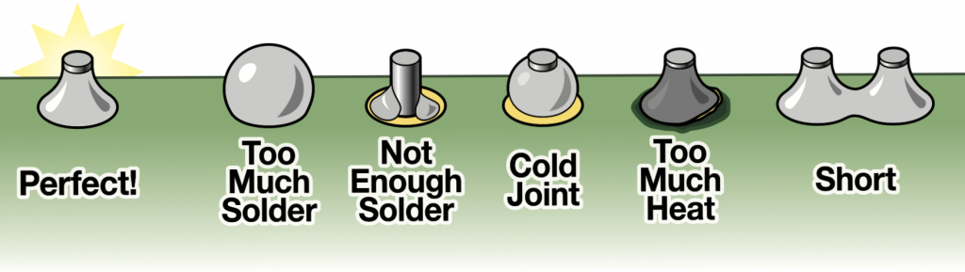

## **1.7 Alur Penanaman Firmware**

1. Siapkan 1 buah uploader TTL

2. Pasang kabel TTL sesuai Urutan

3. Tahan button PROG

4. Tekan button RST lalu lepaskan

5. Lepaskan semua button

3. Buka file program

4. Ganti line iduser, iddevice dan nama device

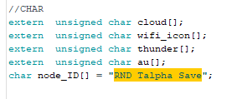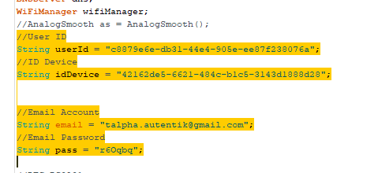

5. Ganti board

Pada software program buka menu tools -> board -> nodemcu 1.0 (ESP 12-E)

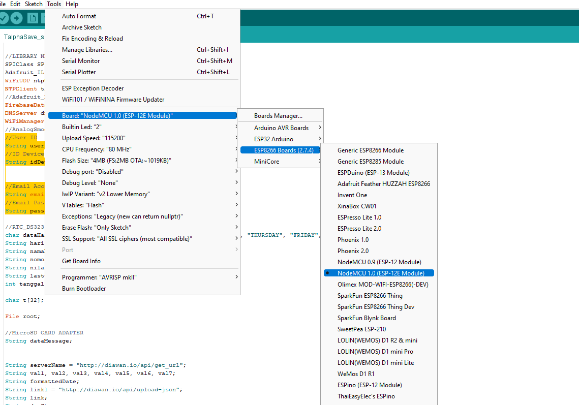

6. Setelah step 1-5 dilakukan, Upload program tersebut kedalam ESP 8266-12F



7. Tunggu selesai (Done Uploading)

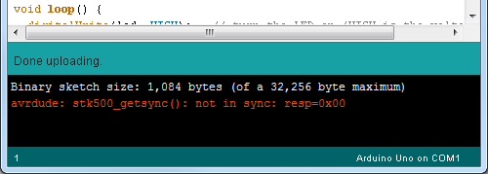

# **1.8 Uploading OTAP (Over The Air Programming)**

1. Lakukan **step 1 – step 5** pada halaman **Uploading program**

2. Buat file .BIN dengan menekan Ctrl+alt+S atau ke menu sketch -> Export compiled binary

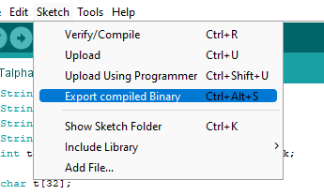

3. Reset WiFi Talpha THM

4. Sambungkan WiFi laptop ke WiFi TalphaTHM

5. Masuk ke menu wifi

6. Pilih menu update

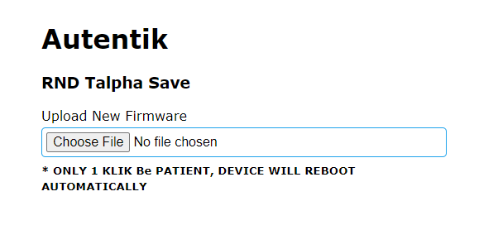

7. Pilih file .BIN di dalam folder program

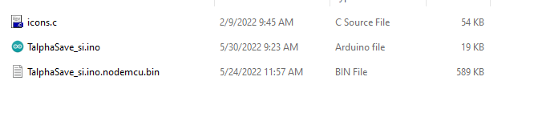

8. Klik Update

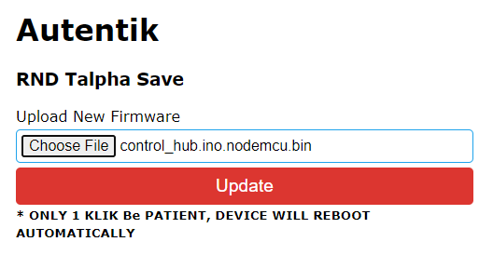

9. Tunggu sampai device Talpha THM restart dan muncul **Update Successful**

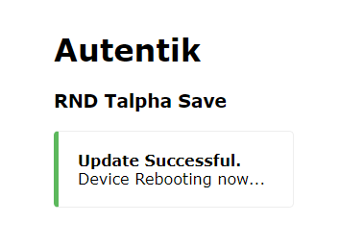

# **1.9 Development Design**

